УКРАЇНА
МОГИЛІВ-ПОДІЛЬСЬКА МІСЬКА РАДА
ВІННИЦЬКОЇ ОБЛАСТІ
ВИКОНАВЧИЙ КОМІТЕТ
РІШЕННЯ №272
Від 14.09.2023р. м. Могилів-Подільський

Про затвердження схем організації дорожнього руху

Керуючись ст.ст. 30, 52 Закону України «Про місцеве самоврядування в Україні», ст. 6 Закону України «Про дорожній рух», Правилами дорожнього руху України, затвердженими постановою Кабінету Міністрів України
від 10.10.2001 року №1306, розглянувши лист начальника підполковника Могилів-Подільської районного відділу поліції Ободовського В.О.
від 07.09.2023 року №12598/223/01-2023, -

виконком міської ради ВИРІШИВ:

1. Затвердити схему організації дорожнього руху на перехресті вулиць Тропініна та вулиці Стависької у м. Могилеві-Подільському Вінницької області згідно з додатком 1.
2. Затвердити схему організації дорожнього руху по першому провулку Столярному у м. Могилеві-Подільському Вінницької області згідно з
додатком 2.
3. Надати дозвіл управлінню житлово-комунального господарства Могилів-Подільської міської ради на встановлення дорожніх знаків та влаштування дорожньої розмітки по вулиці Тропініна та першому провулку Столярному у м. Могилеві-Подільському Вінницької області згідно з схемами, які затвердженні даним рішенням.
4. Контроль за виконанням даного рішення покласти на першого заступника міського голови Безмещука П.О..

Міський голова Геннадій ГЛУХМАНЮК

Додаток 1
до рішення виконавчого комітету міської ради
від 14.09.2023 року №272

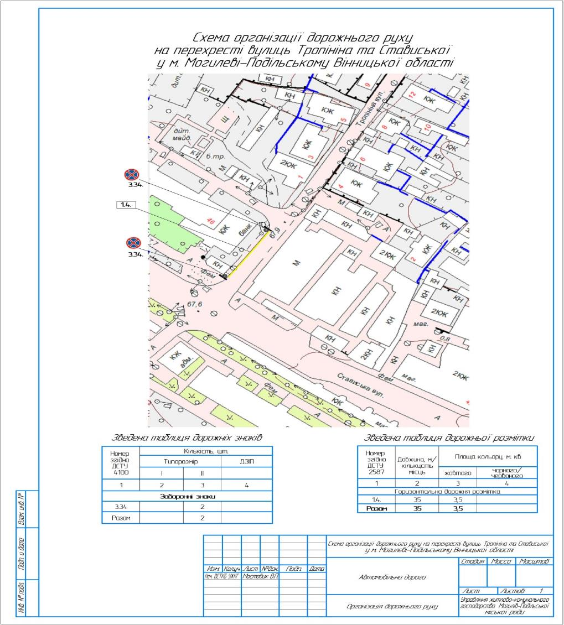

Перший заступник міського голови Петро БЕЗМЕЩУК

Додаток 2
до рішення виконавчого комітету міської ради
від 14.09.2023 року №272

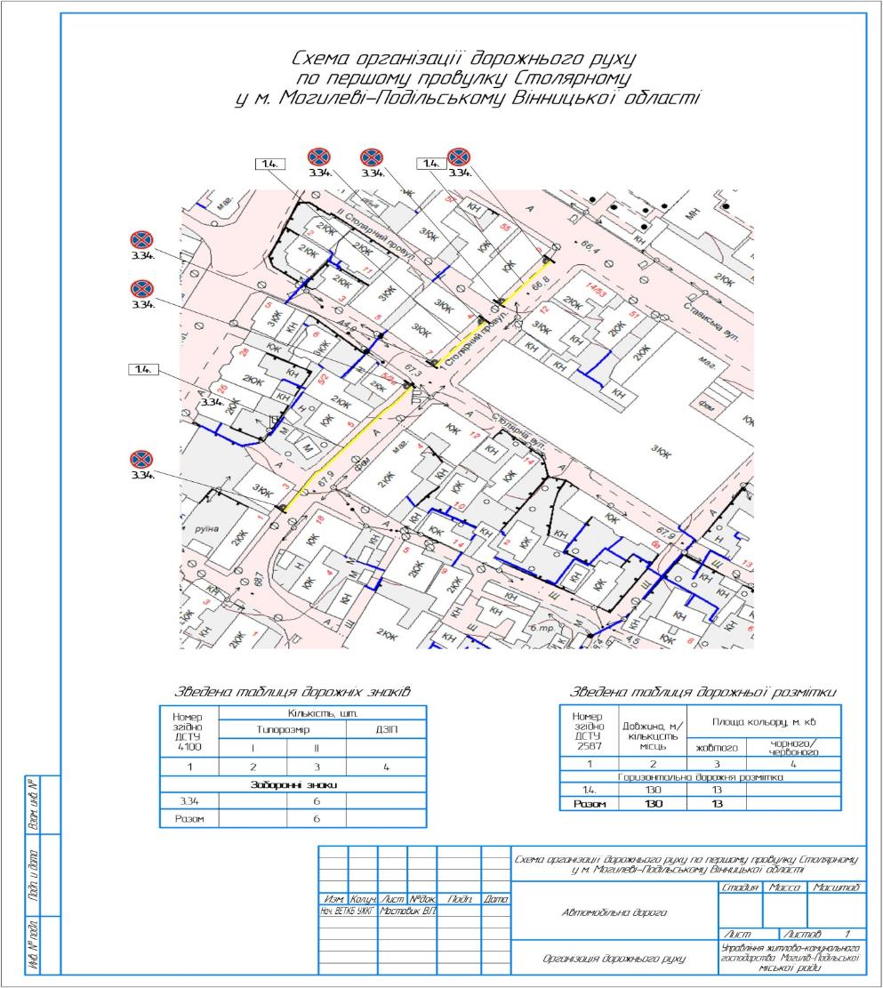

Перший заступник міського голови Петро БЕЗМЕЩУК

